**PROJETO DE LEI N° DE 11 DE FEVEREIRO DE 2021**

**Autoriza o Governo Municipal criar o serviço de farmácia veterinária popular, denominado de “Farmácia Pet”, no âmbito do município de Sumaré e dá outras providências.**

Autor: **Ver. André Fernandes Pereira**

No uso das atribuições conferidas pelo Regimento Interno desta Casa de Leis, submeto à apreciação do Plenário o seguinte Projeto:

**Art. 1º** Fica autorizado o Serviço de “Farmácia Pet” no âmbito do Município de Sumaré, a fim de promover a distribuição gratuita de medicamentos veterinários e demais insumos e procedimentos essenciais para a saúde dos animais de estimação e de pequeno porte.

**Parágrafo único** - Os medicamentos e insumos que trata o “caput” deste artigo, serão adquiridos pelo Governo Municipal e disponibilizados nas farmácias populares, mediante receituário próprio ou por critérios que permitam garantir a saúde dos animais.

**Art. 2º** O serviço de “Farmácia Pet”, a ser criado pelo Município, poderá ser instalado tanto em área pública, quanto em área privada, mediante convênio com o Município, podendo comercializar diretamente ao consumidor, na forma de varejo e preços subsidiados, medicamentos para uso veterinário.

**§1º** Ficará à disposição de cada Farmácia Popular um médico veterinário devidamente credenciado junto aos órgãos competentes, a fim de se conferir as receitas e a venda dos demais insumos animais.

**§2º** Para os fins objetivados por esta Lei, entende-se por medicamentos de uso veterinário, todos os preparos de fórmula química, farmacêutica, biológica ou mista, com propriedades definidas, destinados a prevenir, diagnosticar ou curar doenças dos animais ou que possam contribuir para manutenção de sua saúde.

**§3º** Todas as receitas deverão obedecer aos critérios fixados pelos órgãos governamentais, cujo seu descumprimento acarretará as sanções decorrentes na legislação própria.

**Art. 3º** O atendimento gratuito da “Farmácia Pet” oferecerá todos os equipamentos e procedimentos necessários para o tratamento do animal, incluindo também vacinações, remédios e castrações, bem como demais procedimentos necessários.

**§1º** O atendimento que trata a presente Lei poderá ser realizado gratuitamente, por Organizações Não-Governamentais - ONGs registradas nesta municipalidade, que tenham entre suas finalidades estatutárias a proteção animal, bem como aos protetores independentes de animais, devidamente cadastrado no Município.

**§2º** A “Farmácia Pet” destina-se fornecer remédios e tratamentos de animais sob guarda ou tutela de pessoas de baixa renda, nos termos da Lei, bem como às ONGs e Associações, conforme “caput” deste artigo.

**Art. 4º** Fica autorizado o Poder Público celebrar convênios com instituições, empresas públicas e privadas ou realizar parcerias público-privadas - PPP, com o fim de viabilizar a instalação e implantação de novos serviços de disponibilização de medicamentos e insumos para uso veterinário.

**Parágrafo único** – Fica autorizado, também, o Poder Público editar Decreto para promover as adequações necessárias para a implantação das farmácias populares de que trata esta Lei, não havendo necessidade de outras autorizações legislativas.

**Art. 5º** As despesas decorrentes da presente Lei correrão por conta de dotações orçamentárias próprias, suplementadas oportunamente, caso se necessário, sendo consignadas nos orçamentos futuros.

**Art. 6º** Esta Lei entra em vigor na data de sua publicação.

Sala das Sessões, 11 de fevereiro de 2021.

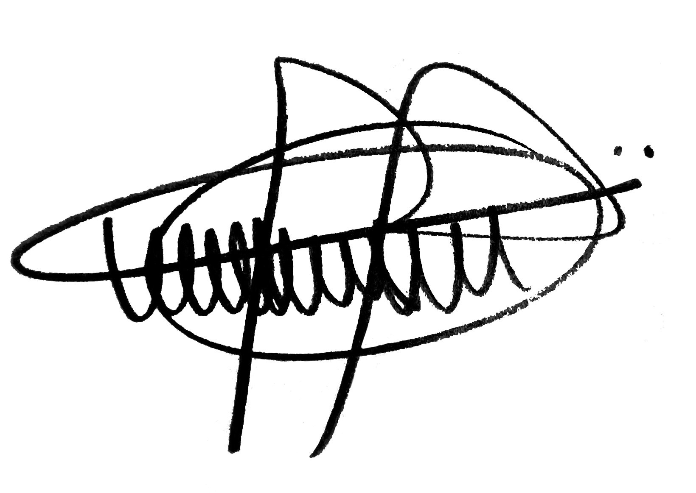

**ANDRE DA FARMÁCIA**

Vereador

Partido Social Cristão – PSC

**JUSTIFICATIVA**

Em virtude da grande população considerada de baixa renda que vive em nosso município, amplificada pela pandemia do covid-19, esta Lei se faz necessária, considerando, ainda, que a grande maioria dessas famílias possuem animais de estimação em seus lares.

De forma geral, a proteção dos animais vem ganhando cada vez mais atenção do Estado, e, não obstante a fragilidade que estes possuem, devemos nos responsabilizar por sua saúde e sobrevivência.

As famílias abarcadas por esta Lei não possuem recursos suficientes que possam proporcionar uma existência digna e adequada a estes pobres animais, principalmente no que diz respeito a medicamentos e tratamentos veterinários adequados.

Esta proposta tem como objetivo a criação de farmácias populares, que visam oferecer tratamento gratuito, bem como a comercialização de materiais necessários, com preços reduzidos, garantindo acesso às famílias que não possuem recursos necessários para cuidar de seus animais domésticos, considerados, por muitos, parte da família.

Além de todo o exposto, animais saudáveis não transmitem doenças, o que corrobora, ainda mais, a necessidade de aprovação do projeto.

Sendo assim, com as vênias necessárias, peço pela aprovação de meus Nobres Colegas.

Plenário da Câmara Municipal de Sumaré

**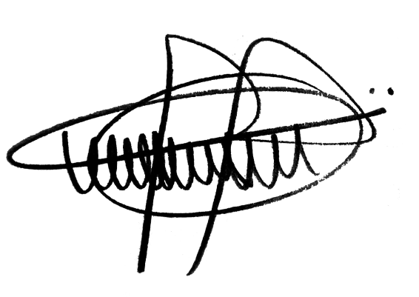  
  
  
ANDRE DA FARMÁCIA**



Vereador

Partido Social Cristão – PSC